Contenido

**SCM, Supply Chain Management- La gestión de la cadena de suministro** 2

OBJETIVOS 2

VENTAJAS 3

**GESTION DE LA CADENA DE SUMUNISTROS** 3

RUTAS PARA LA MEJORA CONTINUA 3

• Bajo costo: 3

• Mejor servicio al consumidor: 3

• Servicios de valor agregado: 4

• Flexibilidad 4

• Innovación 4

PROCESO DE COMPRA 4

• Iniciadores 4

• Decisores 4

• Influyentes 4

• Compradores 4

• Usuarios 4

• Reconocimiento de la necesidad 4

• Selección del proveedor 4

• Realización del pedido: 5

• Seguimiento de pedido: 5

• Recepción del pedido 5

RELACIONES CON EL PROVEEDOR 5

• Orientación competitiva: 5

• Orientación cooperativa: 6

# **SCM, Supply Chain Management- La gestión de la cadena de suministro**

* Es el término utilizado para describir el conjunto de procesos de producción y la logística cuyo objetivo final es la entrega de un producto a un cliente.
* Es una fuente necesaria de obtención de ventajas competitivas.
* La cadena de suministro incluye las actividades asociadas desde la obtención de materiales para la transformación del producto, hasta su colocaron en el mercado.
* Supply chain Management (scm), o gestión de la cadena de suministro, engloba las actividades asociadas con el flujo de productos, información y dinero desde el proveedor del proveedor hasta el cliente del cliente.

Incluye 4 procesos claves:

* La plantación: entre la demanda y la oferta para abastecer al consumidor.
* El abastecimiento: planes y alianzas con proveedores a costos mínimos de entrega.
* La manufactura: máxima flexibilidad y velocidad a bajo costos para responder al mercado.
* La entrega: movimiento eficiente de productos de almacenes a clientes.

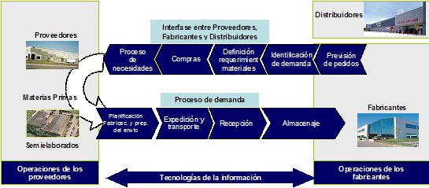

## OBJETIVOS

* Reducir tiempo de respuesta del Mercado.
* Mejorar proceso desarrollo nuevos productos.
* Reducir niveles de stock de toda la cadena.
* Reducir necesidades de capital.
* Agilizar respuesta da los pedidos.
* Mejorar satisfacción de los clientes.
* Reducir costos totales.

## VENTAJAS

* Mayor eficacia en las negociaciones gracias a las posibilidades de las nuevas tecnologías en el intercambio de información con los proveedores
* Mayor control en la gestión con proveedores. Pueden accederse a un mayor numero de proveedores potenciales y a un mayor numero de ofertas de manera rapida, sencilla y automatizada
* Reducción de costes entre un 20% al 30%. La integración de una cadena de suministro puede reducir costes operativos drásticamente
* Disminución del tiempo de aprovisionamiento gracias a la comunicación en tiempo real con proveedores.
* Mejoras en la gestión de inventarios. La información en línea se suministro en almacenes permite prever las necesidades de producción y optimizar la gestión de stocks.
* Seguimiento de fechas de entradas de suministros, plazos de producción, y fechas de embarque, lo cual garantiza una mayor capacidad de reacción frente a la demanda del mercado.

# **GESTION DE LA CADENA DE SUMINISTROS**

## RUTAS PARA LA MEJORA CONTINUA

* Bajo costo: A través de una mayor eficiencia la logística puede contribuir a una ventaja de costo que puede ser potenciada de tal forma que permita incrementar la participación en el mercado, o mejorar la rentabilidad.
* Mejor servicio al consumidor: Las medidas más notables del servicio al consumidor incluyen ciclos de pedido cortos y disponibilidad de stock.
* Servicios de valor agregado: Esto significa proporcionar servicios que mejoren la habilidad de sus consumidores para competir, proporcionando actividades tales como fijación de precio y etiquetado de productos, palés con diversos productos, hacer viajes de última hora, entrega directa a las empresas, arreglos para aprovisionamiento continuo o rápido, y dar entrenamiento y software a los consumidores.
* Flexibilidad: Un sistema logístico puede crear una ventaja competitiva siendo lo suficientemente flexible como para personalizar el servicio y el coste ofrecidos, de modo que permitan cumplir con las necesidades de los consumidores atendiendo a sus diferentes segmentos o incluso de forma individual.
* Innovación: Un sistema logístico que tenga la capacidad de reinventarse a sí mismo y desarrollar nuevas formas de servir al mercado puede generar un valor genuino y una ventaja competitiva.

## PROCESO DE COMPRA

ROLES

* Iniciadores: las personas de una organización que reconocen la existencia de la necesidad de compra de un producto.
* Decisores: quienes determinan la elección de productos y suministradores. El decidor puede ser la misma persona que el comprador o agente de compras; sin embargo puede existir también una división de funciones, con una persona que decide la compra y otra que la ejecuta.
* Influyentes: los miembros de una organización que, de modo directo o indirecto, afectan al proceso de decisión de compra. En este grupo se incluirían los técnicos que proporcionan información o criterios de decisión que se utilizan para evaluar las alternativas en estudio.
* Compradores: aquellas personas de la organización que tienen autoridad formal para seleccionar a los proveedores y acordar los términos de la compra. También se les denomina agentes de compras o directores de compras.
* Usuarios: las personas que utilizan el bien o servicio comprado. Actúan en muchos casos como iniciadores del proceso de compra, establecen las especificaciones de los productos a comprar y evalúan los productos una vez adquiridos.

ETAPAS

* Reconocimiento de la necesidad: El proceso de compras comienza cuando el departamento de compras recibe la solicitud de materiales o servicios externos del departamento de producción. En dicha solicitud se especifican las características de los materiales o servicios necesarios, su cantidad y el plazo de entrega de los mismos.
* Selección del proveedor: El siguiente paso es identificar los proveedores capaces de suministrar ese material o servicio y solicitarles una oferta para los artículos requeridos. En función de las condiciones ofrecidas por cada proveedor se elegirá aquel que presenta la mejor oferta. Los criterios empleados en la selección del proveedor dependerán de las prioridades competitivas de la organización en relación con el artículo solicitado. Por regla general, los criterios más empleados son tres: precio, calidad y tiempo.
* Realización del pedido: Una vez seleccionado el proveedor se procede a emitir el pedido u orden de compra, especificando las características que deben tener los artículos demandados. La aparición de las compras electrónicas ha modificado sustancialmente la forma de realizar los pedidos, tradicionalmente basados en documentos en papel. Con la aparición de los años 70 de los sistemas de intercambio electrónico de datos (Electronic Data Interchange o EDI) las comunicaciones entre fabricante y proveedor se pueden realizar utilizando sistemas informáticos estandarizados, lo que reduce notablemente los tiempos de entrega. EDI es el estándar para automatizar el procesamiento de pedidos y el intercambio de documentos entre aplicaciones de dentro y fuera de la empresa, permitiendo la comunicación clientes-proveedores-distribuidores-consumidores en un ámbito mundial.
* Seguimiento de pedido: Una vez realizado en pedido, el departamento de compras se encarga de realizar un seguimiento del mismo con objeto de evitar retrasos en las entregas o desviaciones con respecto a las cantidades y calidades de los artículos solicitados.
* Recepción del pedido: Recibido el pedido, se procede a su inspección para comprobar que los artículos recibidos cumplen las condiciones establecidas, tanto en plazo de entrega como en cantidad y calidad. El departamento de compras estará también en contacto con el departamento de contabilidad para autorizar el pago a los proveedores, una vez comprobado que el pedido se ajusta las condiciones establecidas ya que, en caso contrario, se procederá a su devolución o a la renegociación del precio pactado inicialmente.

## RELACIONES CON EL PROVEEDOR

En los sistemas de producción clásicos, como la producción en masa, los proveedores eran simples vendedores, cuyos clientes eran los fabricantes. Sin embargo, tras el desarrollo de nuevos sistemas de producción como JIT o la producción ajustada, el panorama cambio completamente. En la actualidad no solo importa obtener el componente al menor precio, sino que el fabricante se interesa por el coste de producción del proveedor, ya que necesita confiar en su solvencia y en un suministro frecuente y continuo, puesto que no se puede permitir el lujo de tener almacenados stocks por si su proveedor le falla.

* Orientación competitiva: Tradicionalmente las relaciones con el proveedor se basan en una negociación que trata de buscar el máximo beneficio para la empresa, sin tener en cuenta lo que ello suponga para el proveedor. Las relaciones se basan fundamentalmente en la negociación del precio, tratando de reducirlo hasta el nivel mínimo posible. En este ambiente de mutua desconfianza, el proveedor tiene poca motivación para realizar innovaciones o colaborar en posibles mejoras del producto, así como poco aliciente para realizar inversiones en tecnologías que no se amorticen inmediatamente.

El poder de compra de la organización influirá determinantemente en la naturaleza de esta relación competitiva. Dicho poder de compra vendrá determinado por la importancia de su volumen de proveedores existentes, etc.

* 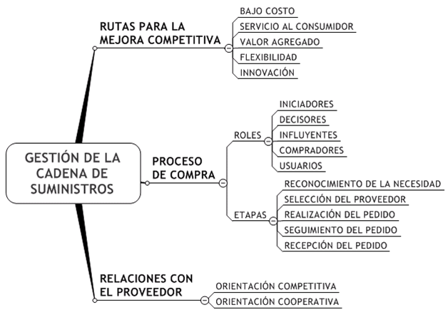Orientación cooperativa: El éxito de las empresas japonesas ha provocado un creciente interés por su forma de relacionarse con los proveedores. La relación de competencia a corto plazo se transforma en una relación de cooperación a largo plazo. Los proveedores pasan a ser socios del comprador, quien pasa a jugar un papel destacado en el desarrollo tecnológico y administrativo del proveedor. Esta relación cooperativa lleva asociada una importante reducción del número de proveedores del fabricante, que en algunos casos recurre incluso a un único proveedor.

